Activité 1 Résoudre une équation Objectif 1
Voici deux programmes de calcul :

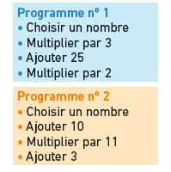

- a. Premier défi : trouver le nombre à choisir au départ pour obtenir 80 comme résultat final avec le Programme n° 1.
b. Deuxième défi : trouver le nombre à choisir au départ pour obtenir 80 comme résultat final avec le Programme n° 2.
c. Troisième défi : trouver le nombre à choisir au départ pour obtenir comme résultat final le même nombre avec le Programme n° 1 et le Programme n° 2.

- a. Pour résoudre les équations, un mathématicien arabe du ix^{e} siècle, al-Khwarizmi, a trouvé une méthode qui s’appuie sur deux règles.
- Règle n° 1 : on ne change pas les solutions d’une équation si on ajoute ou si on soustrait le même nombre à chacun des deux membres de l’équation.
- Règle n° 2 : on ne change pas les solutions d’une équation si on multiplie ou si on divise chacun des deux membres par un même nombre non nul.

Avec cette méthode, il essaie d’obtenir 80 avec le programme de calcul ci-dessous (le n° 3) :
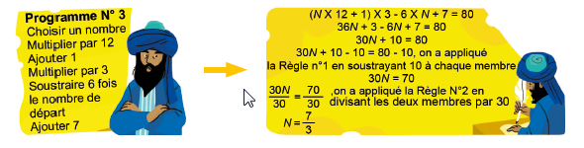

La réponse proposée par al-Khwarizmi est-elle correcte ?
b. Résoudre le troisième défi de la question 1.c en utilisant une équation.

Activité 2 Résoudre une équation-produit nul Objectif 2
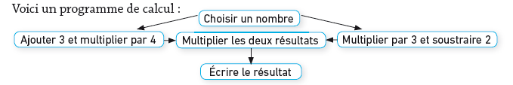
- Quels nombres doit-on choisir au départ pour obtenir 0 à la fin de ce programme de calcul ?
- Juliette a utilisé une équation pour résoudre ce problème en nommant N le nombre de départ.
a. Écrire l’équation de Juliette, puis essayer de la résoudre.
b. Écrire un texte qui explique comment on peut résoudre une équation-produit nul.

Activité 3 Propriétés des inégalités Objectif 3
- Mohamed dit : « Pour comparer deux nombres, je regarde le signe de leur différence ».
Dans ce tableau se trouvent des nombres et leur différence. Comparer les deux nombres, puis écrire un texte qui explique de façon détaillée la technique de Mohamed.

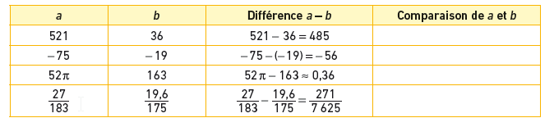


Vrai ou faux ? Donner une preuve.


Vrai ou faux ? Donner une preuve.

Activité 4 Résoudre une équation Objectif 4

Florian et trois amis partent 15 jours en vacances à La Réunion.
Ils souhaitent louer une voiture pour se déplacer et les agences de location leur proposent différentes formules :
- formule 1 : 25 € par jour de location et 0,75 € par kilomètre parcouru ;
- formule 2 : 43 € par jour de location et 0,22 € par kilomètre parcouru ;
- formule 3 : 37 € par jour de location et 0,32 € par kilomètre parcouru.

- Trouver la formule la moins chère en fonction du nombre de kilomètres parcourus._
- Pour résoudre ce problème, Florian a écrit l’inéquation suivante :
25 × 15 + 0,75 × x > 43 × 15 + 0,22 × x
a. Que représente x dans cette inéquation ? Que permet de comparer cette inéquation ?
b. Résoudre cette inéquation en utilisant les propriétés des inégalités.

- Comparer les prix des trois formules à l’aide d’inéquations, puis répondre précisément au problème posé.

